**Karta informacyjna aJCWP**

|  |  |
| --- | --- |
| **Kod** | RW2000102276 |
| **Nazwa** | Kłysz |
| **Typ abiotyczny** | Potok lub strumień nizinny piaszczysty |
| **Długość [km]** | 13.47 |

**Informacja o JCWP z aPGW**

|  |  |  |  |
| --- | --- | --- | --- |
| **Relacja aJCWP do JCWP** | | 1:1 | |
|  | | **Wynik wyznaczenia w II cyklu planistycznym** | |
| **Kod JCWP** | **Udział % w aJCWP** | **Status** | **Zmiany hydromorfologiczne uzasadniające wyznaczenie** |
| RW2000172276 | 100.0 | SZCW | przekroczenie wskaźników: m2, m3 |
|  | **Ocena stanu i perspektyw osiągniecia celów dla stanu/potencjału ekologicznego w II cyklu planistycznym** | | |
| **Kod JCWP** | **Stan/potencjał** | **Ocena ryzyka** | **Cel dla stanu/potencjału ekologicznego** |
| RW2000172276 | co najmniej dobry | niezagrożona | dobry potencjał ekologiczny |

**Mapa**

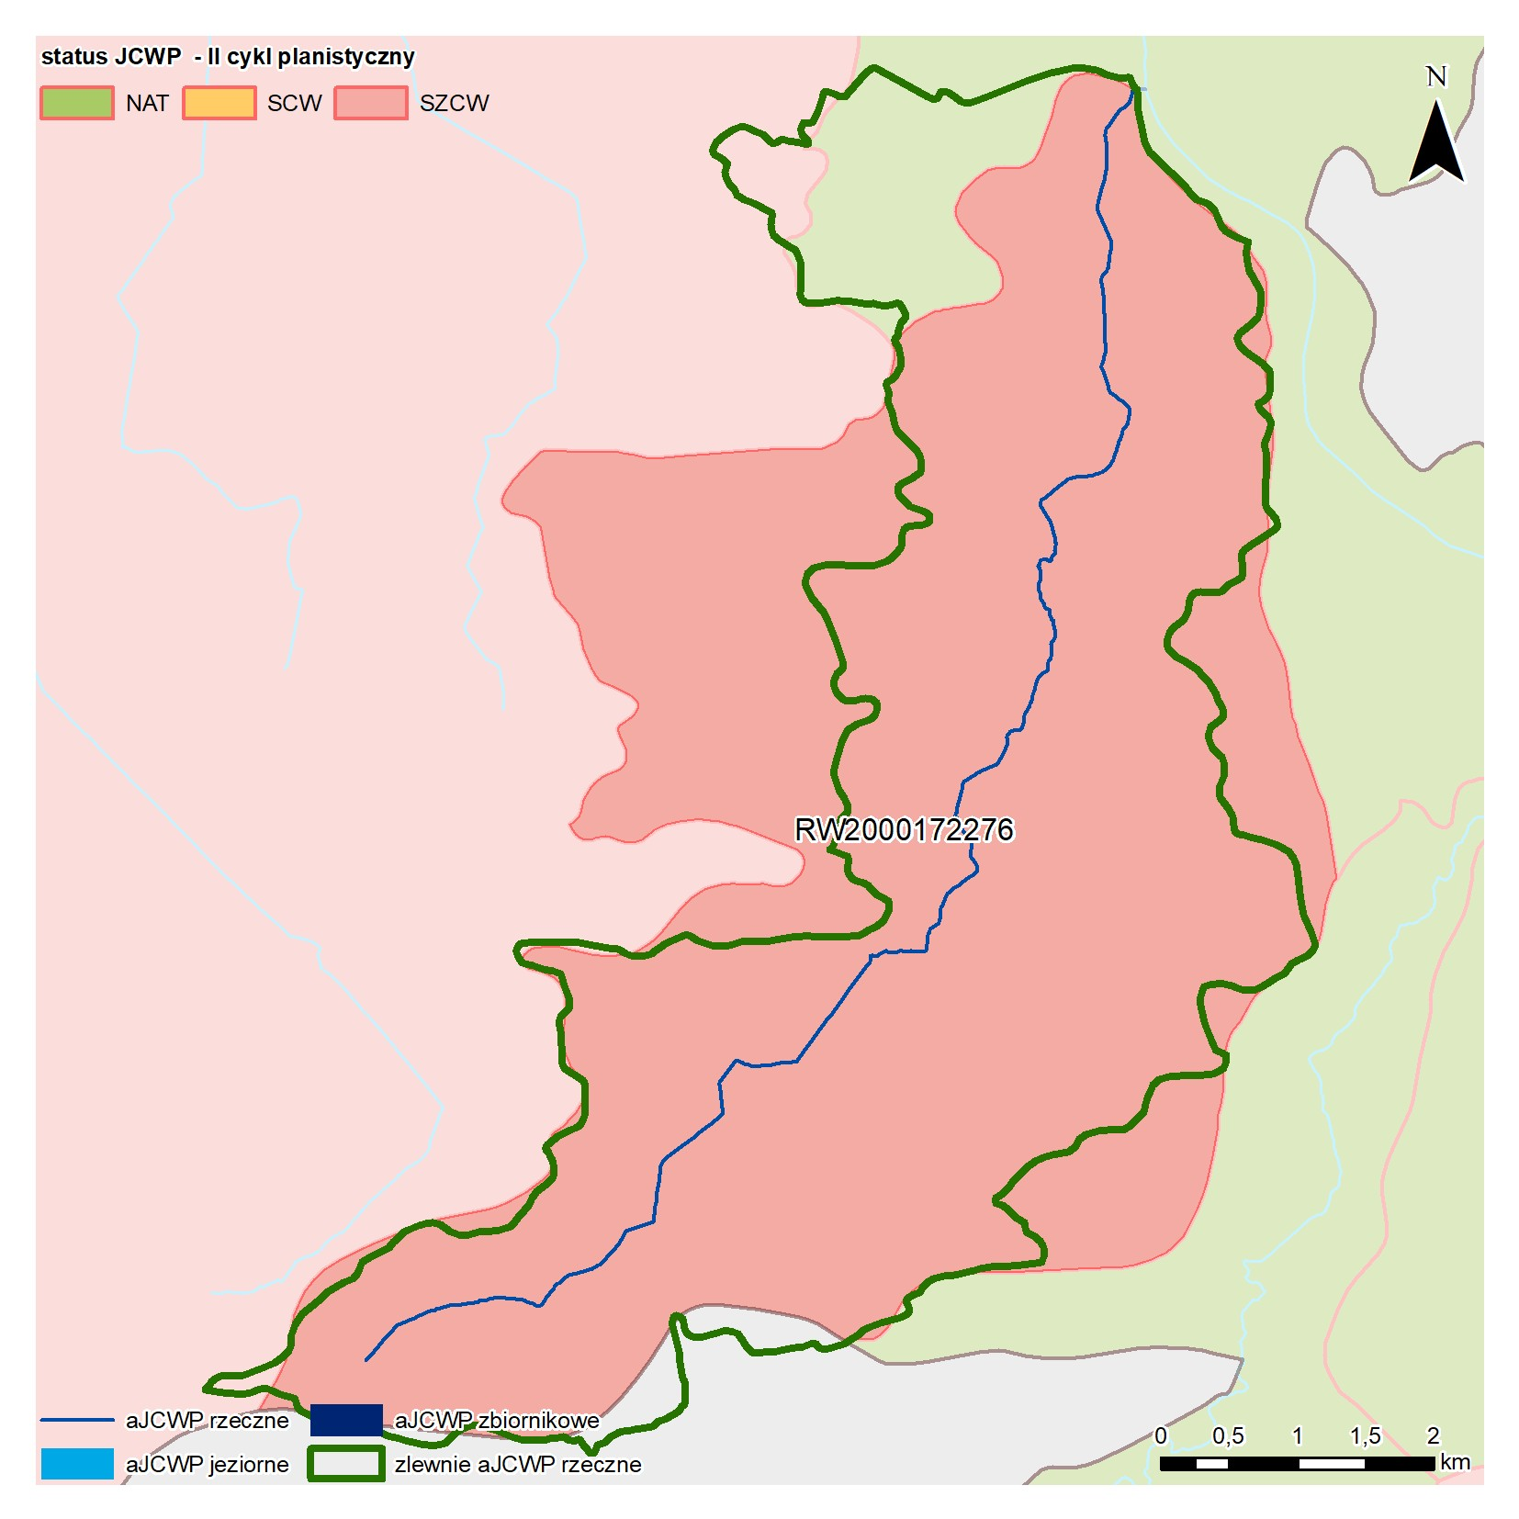

**Wyniki wstępnego wyznaczania w III cyklu planistycznym**

|  |  |  |  |  |  |
| --- | --- | --- | --- | --- | --- |
| **Parametry różnorodności hydromorfologicznej** | **Ciek główny** | **Cieki pozostałe** | **Parametry przekształcenia hydromorfologicznego** | **Ciek główny** | **Cieki pozostałe** |
| **PRH2 (0-5)** | 0.0 | 0.0 | **PPH2 (0-8)** | 6.0 | 0.0 |
| **PRH3 (0-5)** | 0.0 | 0.0 | **PPH3 (0-6)** | 0.0 | 0.0 |
| **PRH4 (1-10)** | 6.1 | 0.0 | **PPH4 (0-5)** | 0.0 | 0.0 |
| **PRH5 (0-5)** | 2.0 | 0.0 | **PPH5 (0-3)** | 2.0 | 0.0 |
| **PRH6 (0-5)** | 0.0 | 0.0 | **PPH6 (0-7)** | 0.0 | 0.0 |
| **PRH7 (0-5)** | 1.0 | 0.0 | **PPH7 (0-6)** | 3.0 | 0.0 |
|  | | | | | |
| **WTR** | -0.23 | 0.0 | **WPTR** | 0.23 | 0.0 |
| **WRH** | 9.1 | 0.0 | **WPH** | 11.0 | 0.0 |
| **HIRk** | 0.35 | |  | | |
| **Status wstępny** | **SZCW** | |  | | |

**Korekta ekspercka**

|  |  |
| --- | --- |
| **Czy dokonano korekty?** | NIE |
| **Opis procedury/uzasadnienie** |  |
| **Status wstępny skorygowany** |  |

**Znaczące zmiany hydromorfologiczne**

|  |  |
| --- | --- |
| **PPH2** | Istotne budowle piętrzące w JCWP - 9 - 0.67 budowli na km cieku głównego. |
| **PPH5** | Obiekty mostowe i przeprawy w JCWP – 19 – 1.4 obiektów na km cieku głównego. |
| **PPH7** | Udział obszarów objętych wpływem działalności górniczej w powierzchni najbliższego sąsiedztwa cieku głównego wynosi 7.8% w JCWP. |
| **Komentarz** |  |

**Informacje o aJCWP z dostępnych baz danych**

|  |  |
| --- | --- |
| **Aktualna klasa drogi wodnej** | brak drogi wodnej |
| **Wykorzystanie energii wody – elektrownie wodne** | brak elektrowni wodnych |
| **Wielkość poborów z wód powierzchniowych, dopuszczona w PWP, wg celu poboru [m3/rok]:**  **1) rolnictwo-nawodnienia**  **2) zaopatrzenie ludności w wodę do spożycia**  **3) przemysł**  **4) elektrownie wodne**  **5) wody chłodnicze**  **6) akwakultura**  **7) inne** | brak poborów wód |
| **Obszar, na którym ryzyko powodziowe jest minimalizowane - ISOK [ha]** | brak obszarów chronionych / brak zagrożenia powodzią |
| **Liczba ludzi zamieszkałych w chronionym obszarze - ISOK** | brak ludności chronionej / brak zagrożenia powodzią |
| **Ważniejsze obiekty kulturowe, zagrażające środowisku w razie powodzi, które są chronione** | brak obiektów |
| **Ważniejsze obiekty infrastruktury społecznej, zagrażające środowisku w razie powodzi, które są chronione** | brak obiektów |
| **Ważniejsze obiekty gospodarcze, zagrażające środowisku w razie powodzi, które są chronione** | brak obiektów |
| **Obszary zmeliorowane [ha]** | 4.578 |
| **Pobory kruszywa [m]** | brak poborów kruszywa |
| **Przerzuty wody** | brak przerzutów |
| **Wpływ górnictwa:**  **1) powierzchnia terenów górniczych w zlewni jcwp [ha]**  **2) powierzchnia obszarów górniczych w zlewni jcwp [ha]**  **3) odwodnienia kopalni, sumaryczny pobór [m3/rok]** | 1) 398.7733  2) 274.3555  3) 0.0 |